研究生专业实践计划申请操作说明（学生）
2020-06-04

登录系统入口
登录东南大学综合服务大厅http://ehall.seu.edu.cn/new/index.html，系统采用统一身份认证登陆，用户名为一卡通号，忘记密码访问https://newids.seu.edu.cn/authserver/getBackPasswordMainPage.do进行找回密码操作。

注：推荐使用360极速浏览器极速模式或谷歌浏览器。如存在界面无法加载或信息展现不及时的情况，请清除浏览器缓存后重新登录。

进入“专业实践管理应用_东南大学”
打开东南大学综合服务大厅，点“服务”，搜索“专业实践管理应用_东南大学”（支持模糊搜索），进入该服务。
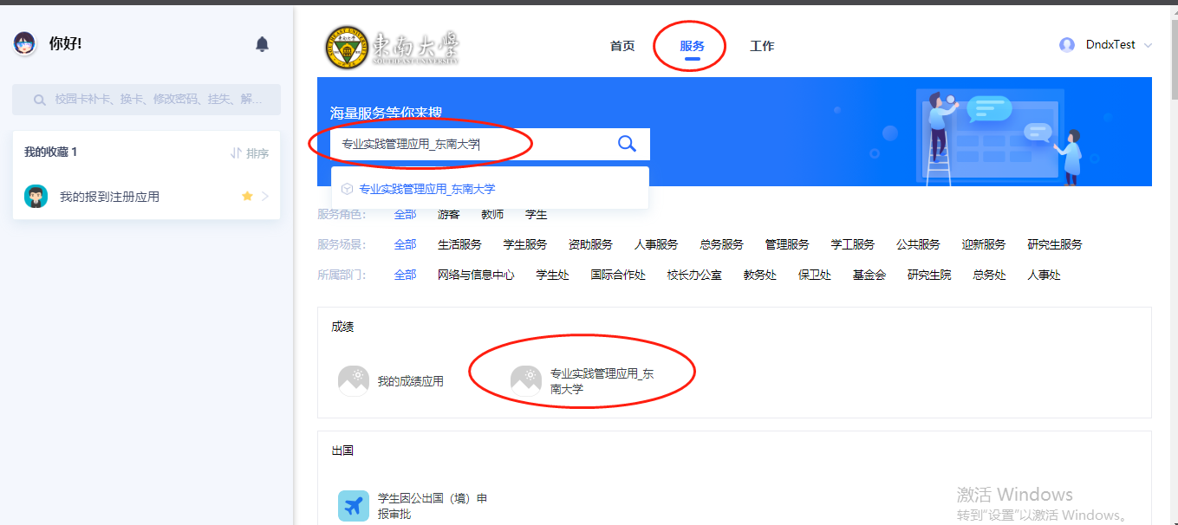

如何申请专业实践计划
1、进入服务后，点击“新增”。
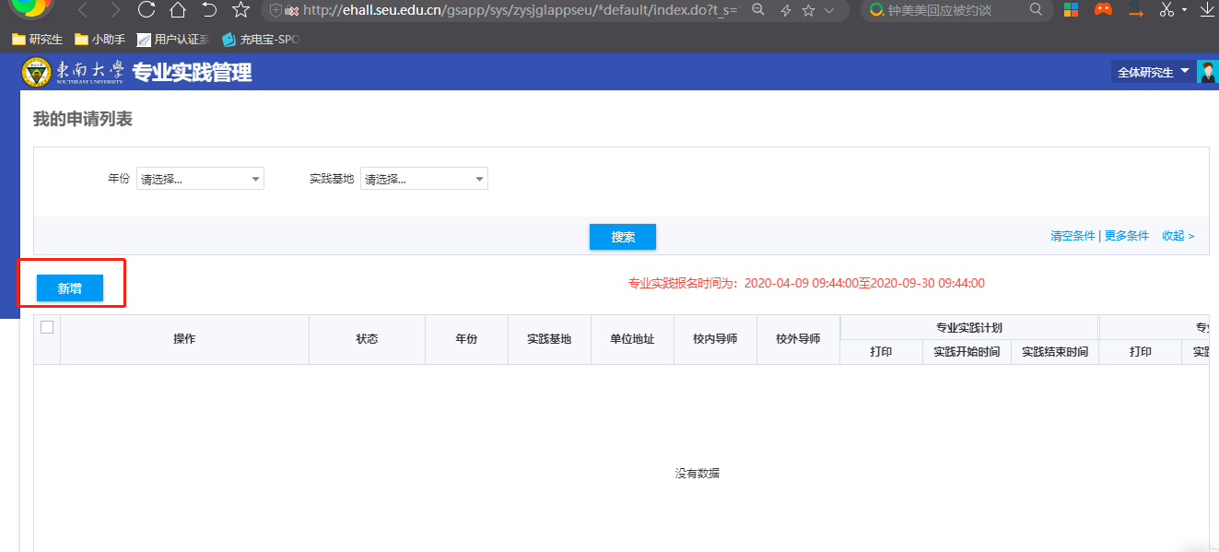
2、点击“新增”进入后，即可填写专业实践计划信息（*为必填项），信息填写后即可“提交” 。若是开启了疫情模式需要进行提交家长安全承诺书、企业安全承诺书，且要勾选阅读郑重承诺内容才可进行提交
说明：实践时间不得少于6个月 （计划规定时间范围考核无法提交）
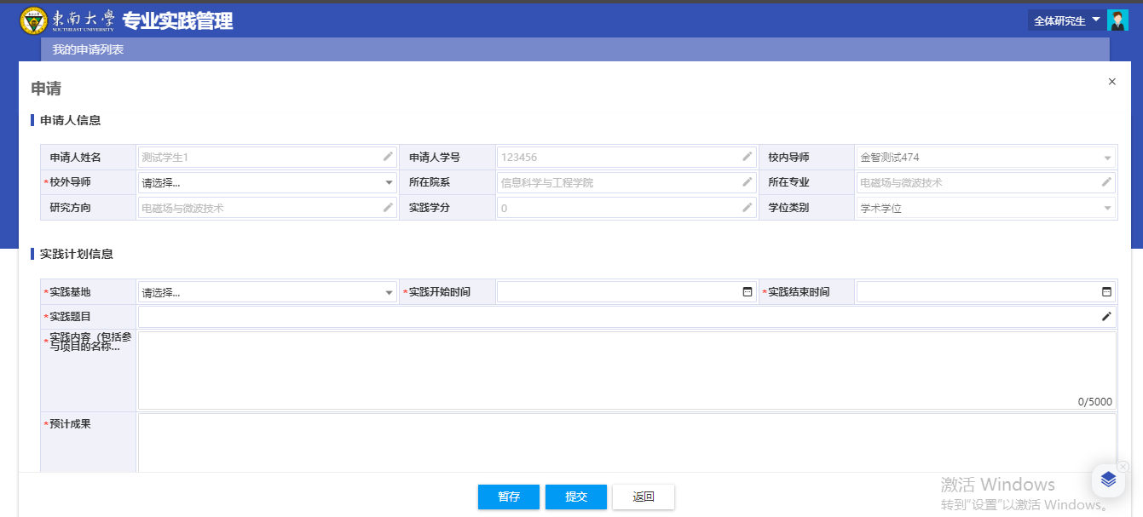
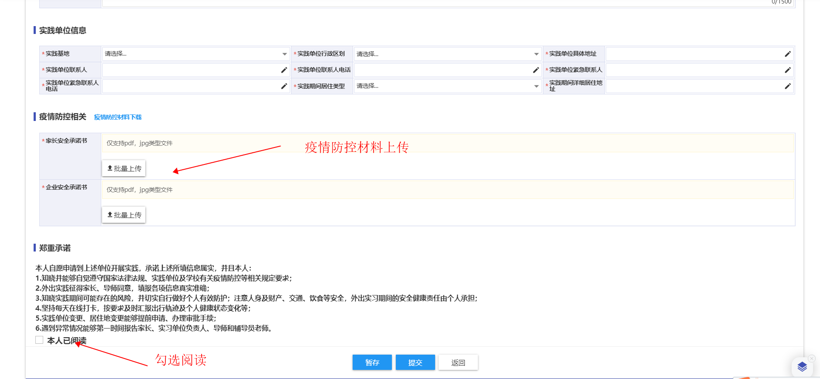
3、计划提交后即可查看导师审核信息，校内导师未审核可点撤回。

4、待校内、校外导师审核后，即可打印计划表，打印后待导师、校外导师签名，实践基地盖章后即可上传材料（PDF扫描件），进入到院系材料确认审核。院系材料确认通过后，实践计划申请即完成。
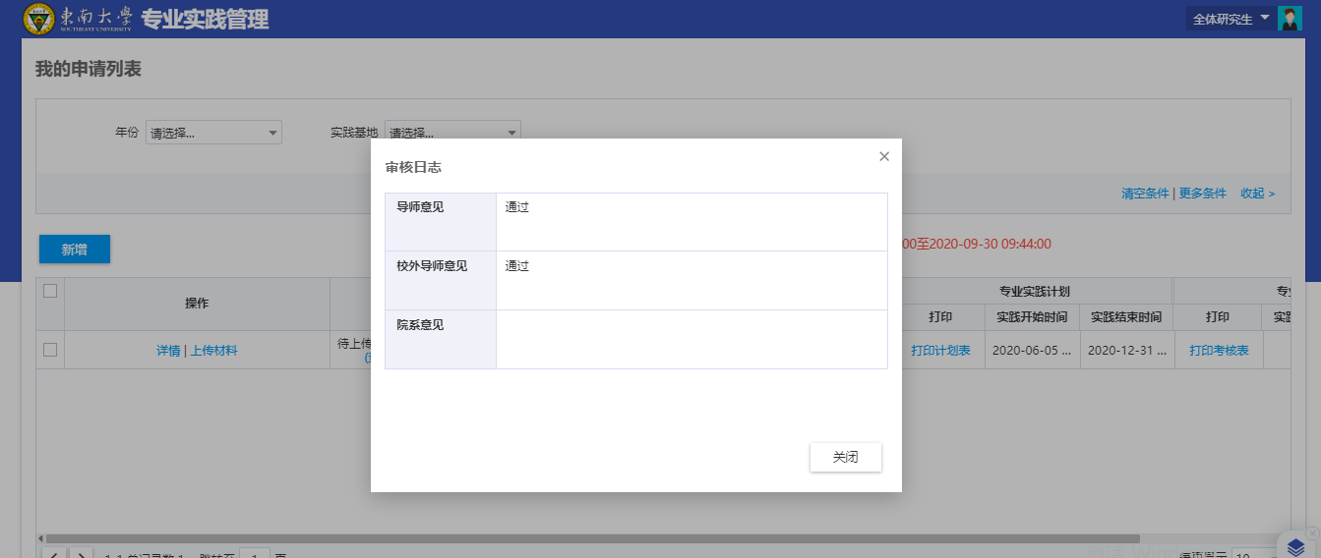
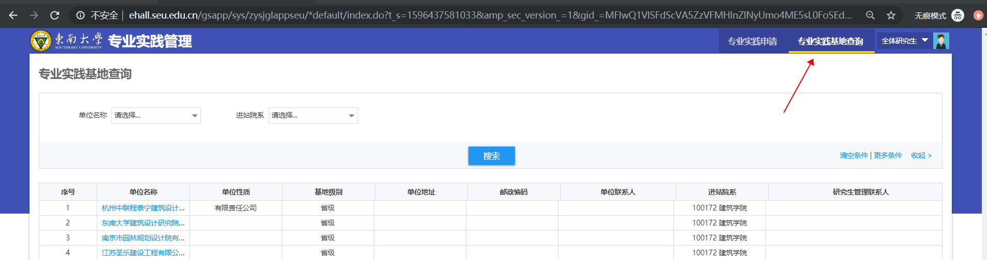
4、点击“专业实践基地查询”可进行查询专业实践基地情况

问题反馈
如果系统使用过程中遇到问题，可以点击右下角的“意见反馈”按钮，系统会自动截取当前页面，可以把有疑问的地方圈起来，以便我们更好定位问题。
